○優秀賞「柑橘ブリの甘酒味噌焼きシャキとろろ丼」（家族の部）

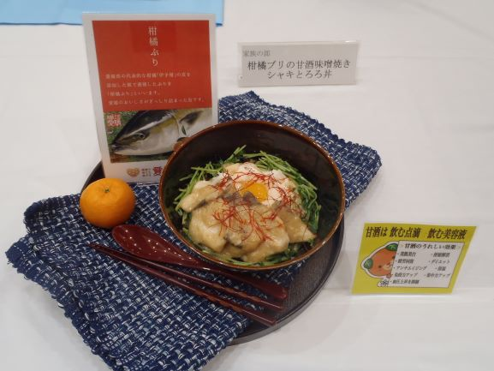

材料（4人分）
（柑橘ブリの甘酒味噌焼き） |  | （豆苗と塩昆布の和え物）
柑橘ブリ  ※骨とり後の切り身 | ３６０グラム | 豆苗 | １袋
塩 | 少々 | 塩昆布 | １０グラム
甘酒 | ２００ｃｃ
麦味噌（中辛） | 大さじ２ １／２ | （長芋のシャキとろろ）
しょうゆ | 小さじ１ | 長芋 | ３００グラム
しょうがすりおろし | 小さじ１ | 甘酒 | ５０ｃｃ
小麦粉 | 適量 | 白だし | 大さじ１ １／２
サラダ油 | 大さじ2 | うずら卵 | ４個
 |  | 糸切り唐辛子 | 適量
ごはん | 適量

【作り方】
（柑橘ブリの甘酒味噌焼き）
- 柑橘ブリは一口大に切り、塩をふってキッチンペ－パ－で水気を拭き取り、小麦粉をまぶす。
- 熱したフライパンにサラダ油を入れ、①の柑橘ブリを並べて中火で両面焼き、キッチンペ－パ－で余分な油を拭き取る。
- ②に合わせた調味料（甘酒２００ｃｃ、麦味噌大さじ２ １／2、しょうゆ小さじ１、しょうがすりおろし小さじ１）を入れ、火を少し弱めて１分ほど煮炒め、火を止める。

（豆苗と塩昆布和え）
- 豆苗は3等分に切り、１分茹でてザルに上げ、塩昆布と和える。

（長芋のシャキとろろ）
- 長芋は皮をむき、半分はすりおろし、もう半分は細かく刻みボウルに入れ、甘酒と白だしを加えて軽く混ぜ合わせる。

（盛り付け）
- 器にごはんを盛り、豆苗と塩昆布和えを器のまわりにのせ、長芋と柑橘ブリものせ、うずら卵と糸切り唐辛子をのせたら完成。

【アピールポイント】
愛媛県産柑橘ブリを、甘酒風味の味噌味でふっくら美しく焼きあげ、シャキシャキの豆苗・長芋のとろろと塩昆布の和え物を盛り付けた、手早く簡単で栄養満点の優しい・美味しい丼です。

